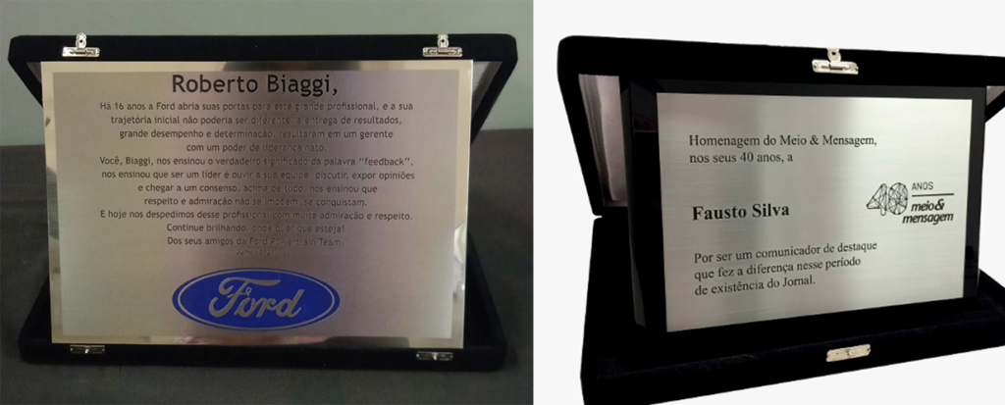

**“A grandeza não consiste em receber honras, mas em merecê-las” Aristótles**

A **Câmara Municipal de Piedade de Ponte Nova/MG**, por iniciativa do Vereador **(NOME DO VEREADOR**), confere este (**CERTIFICADO DE TÍTULO DA HOMENAGEM**) à/ao Senhor/Senhora:

**NOME DO HOMENAGEADO**

Pela importante contribuição ao nosso Município de Piedade de Ponte

Nova/MG.

Piedade de Ponte Nova, Outubro de 2023

Geraldo Nobre Neto José Carlos da Silva

Presidente 2023/2024 Vice-Presidente 2023/2024

Rodrigo Cristino da Silva

Secretário 2023/2024

Modelo dos 18 (dezoito) estojos – Pretos 18 Placas inox com os dizeres principais

Nomes – Tipo de título e atividade exercida serão disponibilizados ao fornecer vencedor da Dispensa com disputa.



**“A grandeza não consiste em receber honras, mas em merecê-las.”**

**Aristótles**

A Câmara Municipal de Piedade de Ponte Nova/MG, por iniciativa dos Vereadores Municipais Biênio 2023/2024, confere esta **MOÇÃO DE APLAUSOS & CONGRATULAÇÕES, aprovada por unanimidade em ---/---/2023, à/ou Senhor (a):**

**Nome do Homenageado**

Pela importante contribuição ao Município de Piedade de Ponte Nova/MG Dedicada de forma brilhante como (Atividades exercida).

Piedade de Ponte Nova, Outubro de 2023

Geraldo Nobre Neto José Carlos da Rodrigo Cristino da Silva

Presidente 2023/2024 Vice-Presidente 2023/2024 Secretário 2023/2024

Modelo de 01 (um) estojo preto – anexo uma placa inox 01 placa em inox de Moção de Aplausos Congratulações – com borda



**Câmara Municipal de Piedade de Ponte Nova**

**Estado de Minas Gerais**

Brasão e identificação do órgão – serão inseridos nas 19 placas inox.

Importante: O ajustes final das placas deverá ser feito pela vencedora e aprovado pelos membros da equipe de compras.